- 分析页面抽象app
用户users 课程courses 机构 orgs 用户操作operations
- App设计
1、不能循环引用 2、设计上层app去解耦
- 分析页面抽象模型
- 用户：
1：用户信息表
2：邮箱验证码
3：轮播图信息表
- 课程：
1：课程信息
2：章节信息
3：视频信息
4：资源信息
- 机构：
1：机构信息
2：城市信息
3：讲师信息
- 操作：
- 用户咨询表
- 用户收藏表
- 用户课程表
- 用户消息表
- 用户评论表
- 模型设计
一个一个app去设计模型和字段，设计的字段去根据页面设计

- Xadmin的配置和使用
- 将下载好的xadmin解压，复制里面的xadmin文件夹到我们的项目根目录当中
- 创建extra_apps放置第三方的app，将xadmin移动到我们这个extra_apps下
- 将extra_apps mark为root_source
- 将extra_apps在setting当中配置好搜索路径
- 打开cmd，进入虚拟环境，安装xadmin依赖包，依赖包的版本在xadmin文件夹下：requirements.txt，在其中有一个包版本改成2.1 django-formtools==2.1，否则版本太低，拉不起来
- Pip install -r requirements.txt -i https://pypi.douban.com/simple/
- 依赖包装完之后，再去install当中添加上app
8、将xadmin和crispy_forms添加到我们的installed_apps
9、将我们本来的admin注释掉改为我们xadmin
url(r'^xadmin/', xadmin.site.urls),
10、再次执行迁移同步，目的是为了生成xadmin所依赖的表
11、创建超级管理员，去验证xadmin是否安装成功
- 将测试数据添加在xadmin当中
1、在相应的app当中创建adminx.py文件
2、在adminx.py文件当中注册我们的每一个model
3、注册的时候和admin里面类似
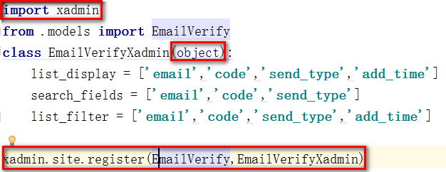
- 将xadmin后台app的名字改为我们自定的名字
- 在app当中apps.py文件当中，最下面添加verbose_name=’自定义名字’
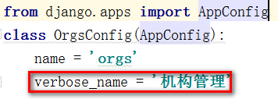
- 在app当中的__init__文件当中添加配置
default_app_config = "orgs.apps.OrgsConfig"
可以在installed_apps中安装应用的时候，按照users自动安装的方式去做安装，那么这个__init__文件中的配置也可以省略

- Xadmin基础设置和icon设置
from xadmin import views
class BaseXadminSetting(object):
enable_themes = True
use_bootswatch = True

class CommXadminSetting(object):
site_title = '尚在线后台管理系统'
site_footer = '尚硅谷IT教育'
menu_style = 'accordion'
#注册xadmin的主题
xadmin.site.register(BaseAdminView,BaseXadminSetting)
#注册xadmin的标题和底部公司名称
xadmin.site.register(CommAdminView,CommXadminSetting)

- 完成主页展示逻辑
主要是多级继承思路要考虑好
- 完成登录注册退出逻辑
验证码的使用：
  - 、安装django-simple-captcha pip install
  - 、将captcha 安装在installed_apps里面
  - 、将captcha配置url
url(r'^captcha/',include('captcha.urls')),

  - 、迁移同步，生成captcha所依赖的表
  - 、将captcha字段在form类当中进行设置
from captcha.fields import CaptchaField
class UserRegisterForm(forms.Form):
email = forms.EmailField(required=True,min_length=10,error_messages={
'required':'邮箱必须填写',
'min_length':'邮箱最小长度10'
})
password = forms.CharField(required=True,min_length=3,error_messages={
'required': '密码必须填写',
'min_length': '密码最小长度3'
})
captcha = CaptchaField()

  - 、在后台逻辑当中，get请求里面实例化我们的form,将form对象返回到页面
def user_register(request):
if request.method == 'GET':
user_register_form = UserRegisterForm()
return render(request,'register.html',{
'user_register_form':user_register_form
})

  - 、在页面上通过{{ form.captcha}} 获取验证码

- 为登录添加激活后登录功能
EMAIL_HOST = 'smtp.163.com'
EMAIL_PORT = 25
EMAIL_HOST_USER = 'ly03171629@163.com'
EMAIL_HOST_PASSWORD = 'liuyuan1987729'
EMAIL_FROM = 'ly03171629@163.com'
创建is_start字段，用来控制激活，激活后才能登陆

- 为注册添加激活登录功能
主要是使用邮箱发送激活验证码
- 忘记密码和重置密码功能
通过发送邮箱验证码实现密码重置
- 机构列表页和详情页
我要学习和收藏机构功能
- 课程列表页和详情页
收藏课程和课程机构
- 讲师列表页和详情页
收藏讲师和讲师机构
- 用户中心的逻辑功能
修改用户信息、修改头像和修改邮箱
- 首页展示、全局搜索和Xadmin配置富文本编辑器，使用全局404和500页面的配置、把函数view改为类、

全局搜索使用自己的功能
全局配置的时候注意分页和关键词的关联
富文本编辑器配置完成后，路径和页面标签要注意
- 项目上线展示
Niginx和uwsgi

